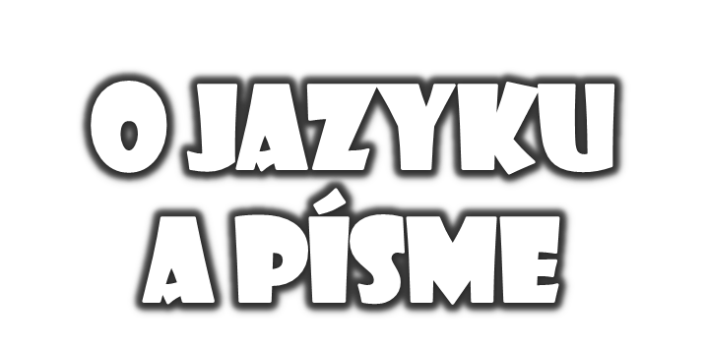
Základná škola, Školská 389, Sačurov
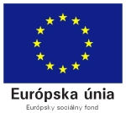
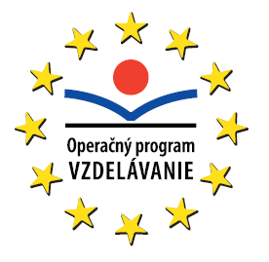

Meno a priezvisko: ..................................................................... Trieda: ...................
- Písmo pre nevidiacich sa volá:
  - Jurčenského písmo
  - Braillovo písmo
  - Logografické písmo
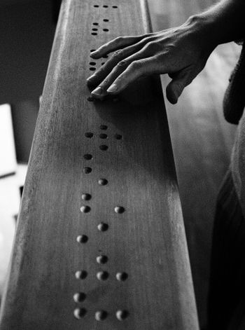
  - Abugidovo písmo

- Zapísaná myšlienka je :
  - reč
  - informácia
  - písmo
  - hláska

- Kaligrafia je :
  - umenie rečníctva
  - pravopis
  - umenie kresliť znaky
  - preklad starovekého písma

- Materiál na písanie živočíšneho pôvodu sa nazýva :
  - rytina
  - grafika
  - papyrus
  - pergamen

- Najstaršie písmo starých Sumerov sa nazývalo:
  - hlaholika
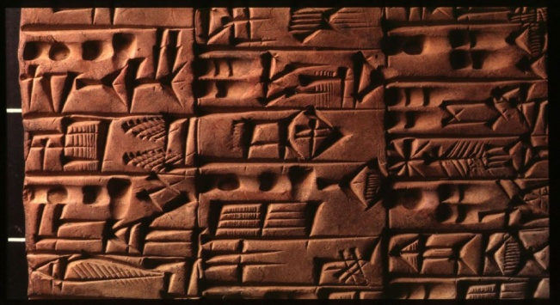
  - hieroglyfy
  - cyrilika
  - klinové

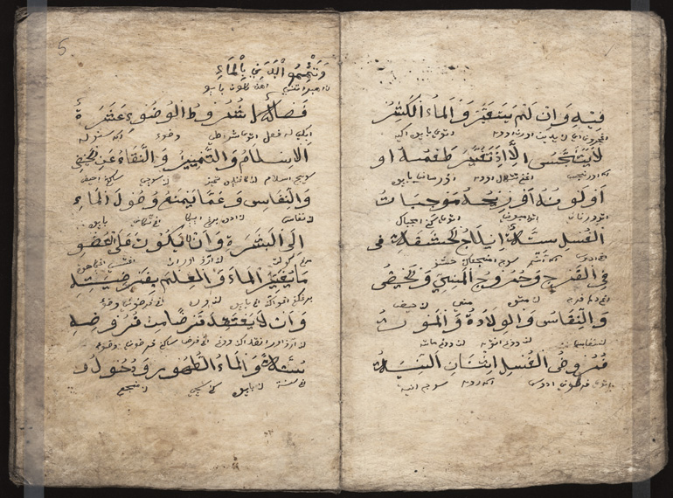
- Písmo, kde sa píše sprava doľava sa volá:
  - klinové
  - cyrilika
  - arabské
  - čínske

- Jazyk, ktorým dnes už nik nerozpráva je :

- Pomocou hlások začali reč zapisovať:
  - Gréci
  - Egypťania
  - Feničania
  - Sumeri

- V staroveku ľudia v Egypte písali na zvitky vyrobené z rastliny:
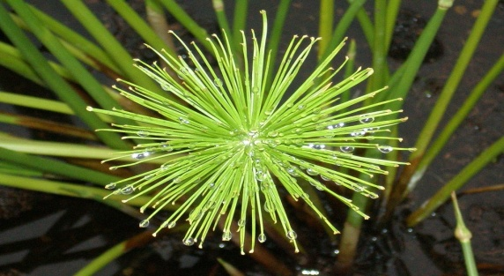
  - hlinené tabuľky
  - papyrus
  - pergament
  - papier

- Vynálezom písma sa končí obdobie:

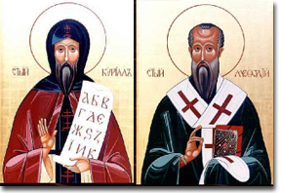

- Predkom Slovákov vytvoril písmo:
  - Rastislav
  - Cyril a Metod
  - Cyril A Matúš
  - Svätopluk

- Človek, ktorý nevie písať sa volá:
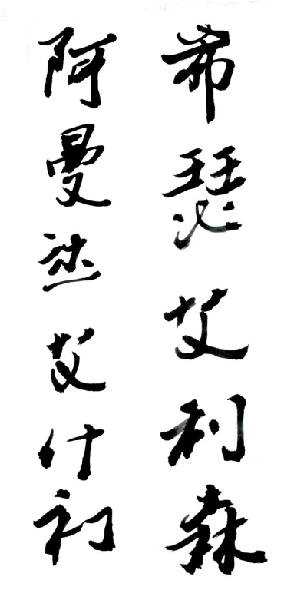
  - dislektik
  - analfabet
  - disgrafik
  - maor

- Najrozšírenejším jazykom je :
  - ruština
  - nemčina
  - čínština
  - angličtina

